Сведения о наличии оборудованных учебных кабинетов
Для оказания качественных образовательных услуг в соответствии с современными требованиями школа имеет необходимую техническую оснащенность. Учебные кабинеты школы, оснащены наглядными пособиями, учебным оборудованием, мебелью и техническими средствами обучения, в котором проводится методическая, учебная и внеклассная работа с обучающимися.
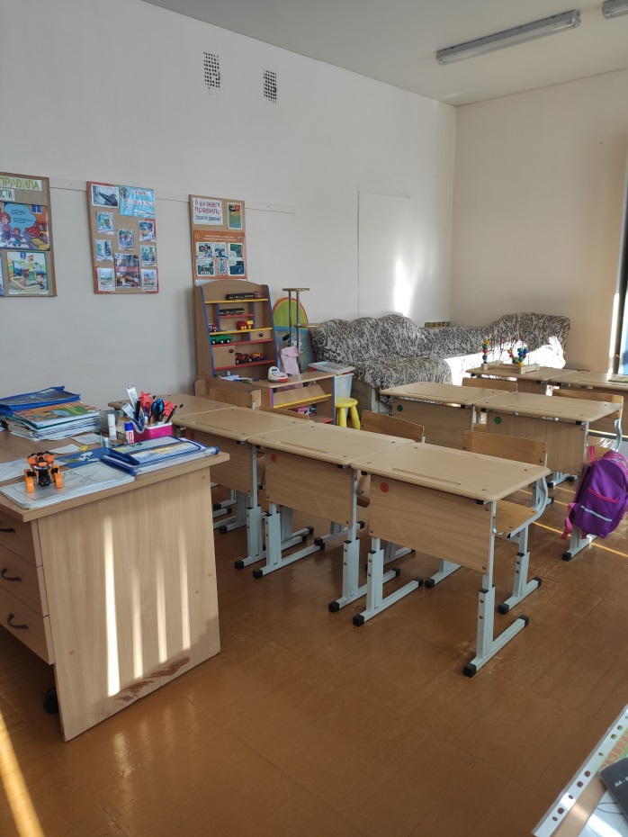 | 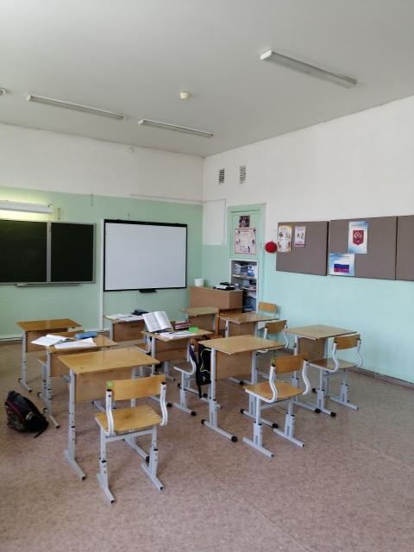
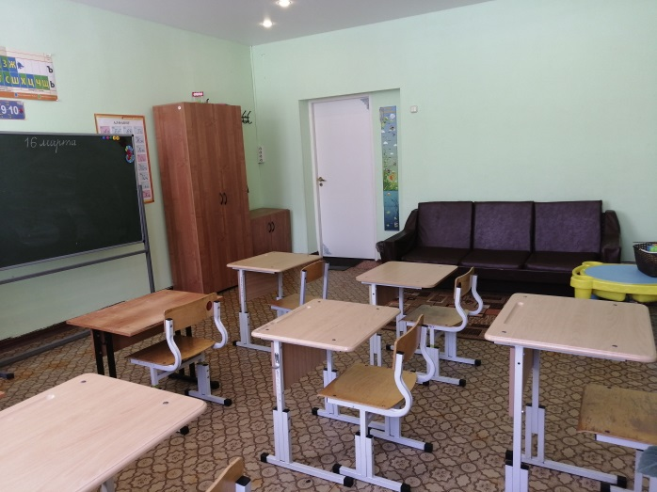 | 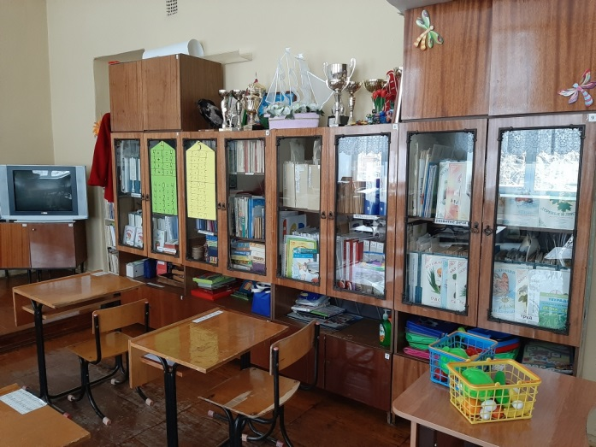
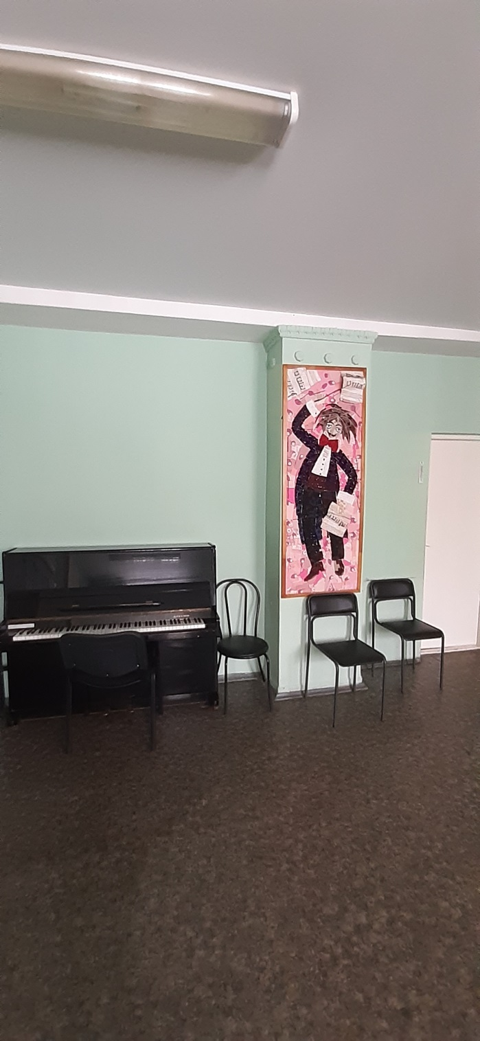 | 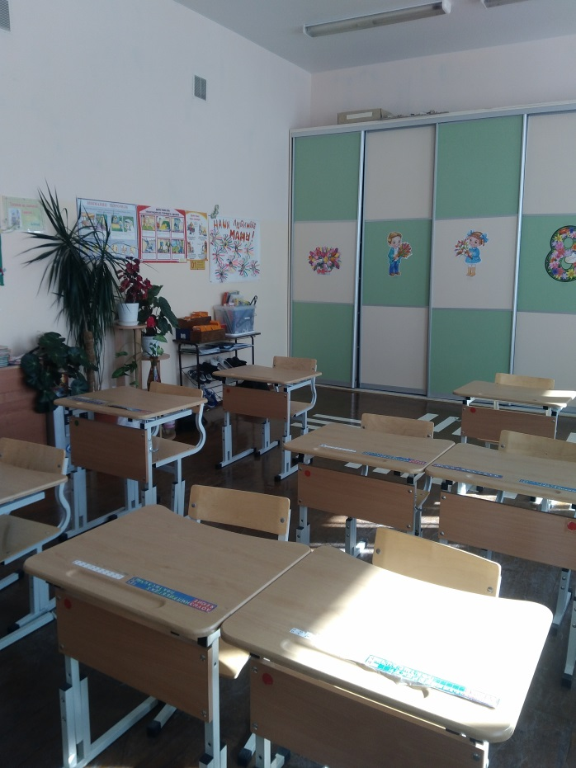
Кабинет психолога
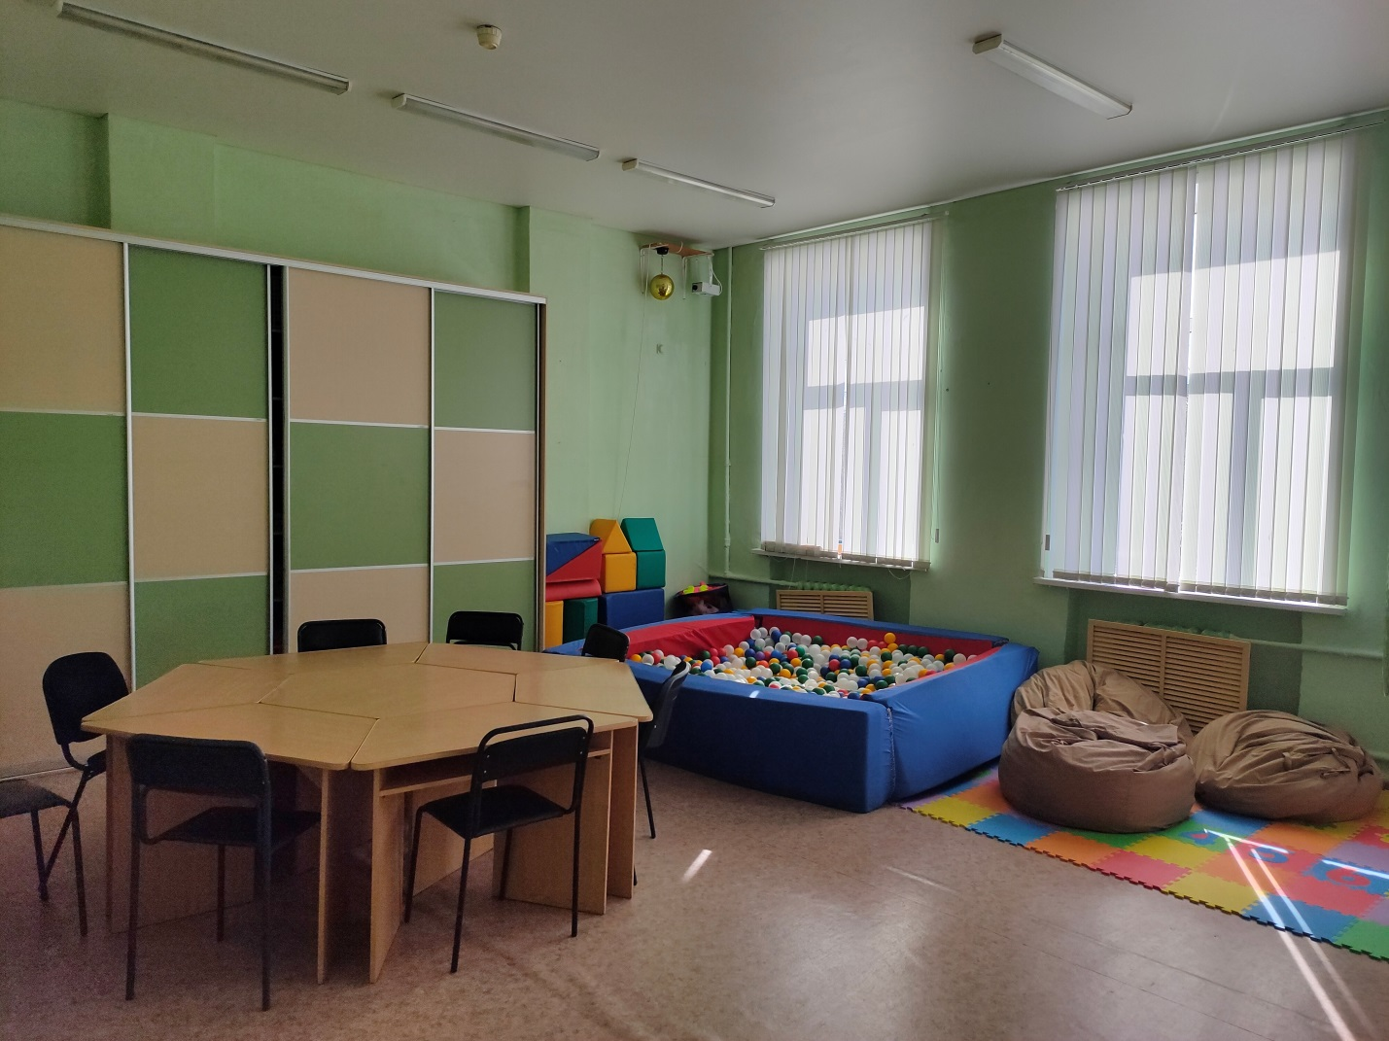
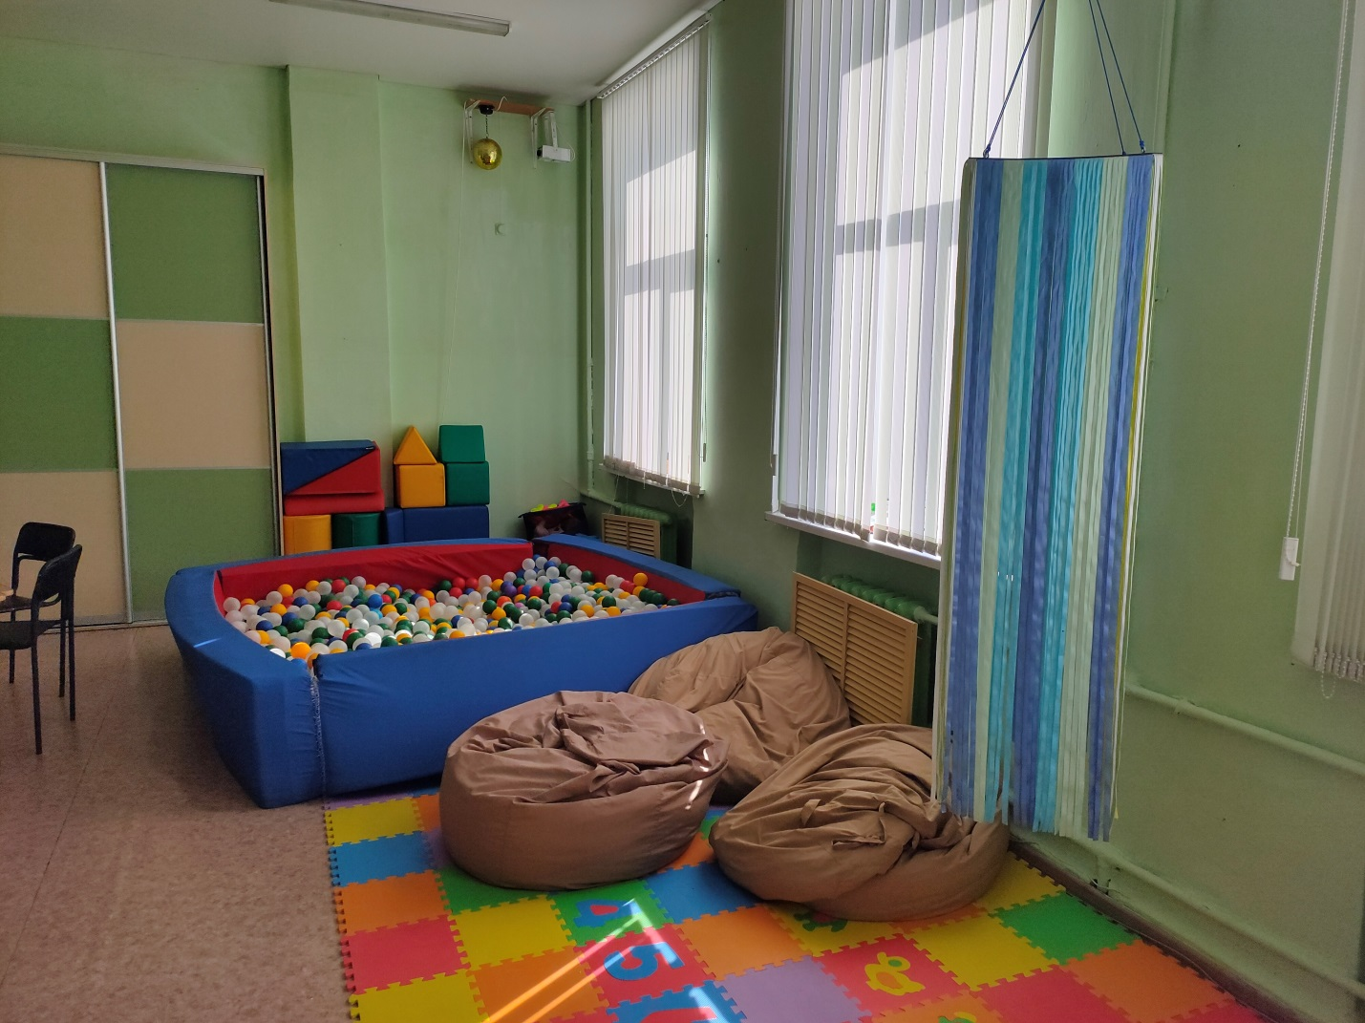
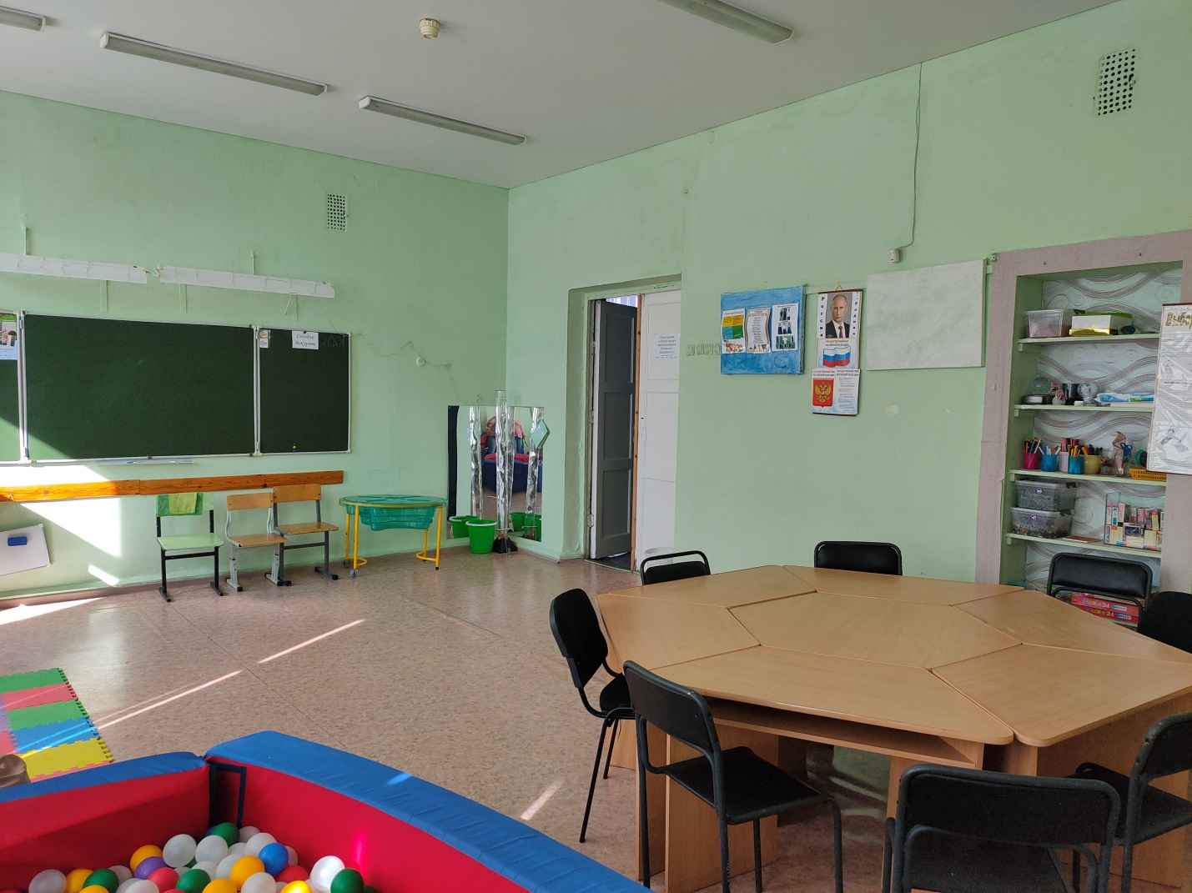
Ресурсный класс

Для подготовки обучающихся с умственной отсталостью (интеллектуальными нарушениями) и расстройствами аутистического спектра к полноценному включению к обучению в классах, и обучению совместно с другими обучающимися на базе школы создан ресурсный класс.

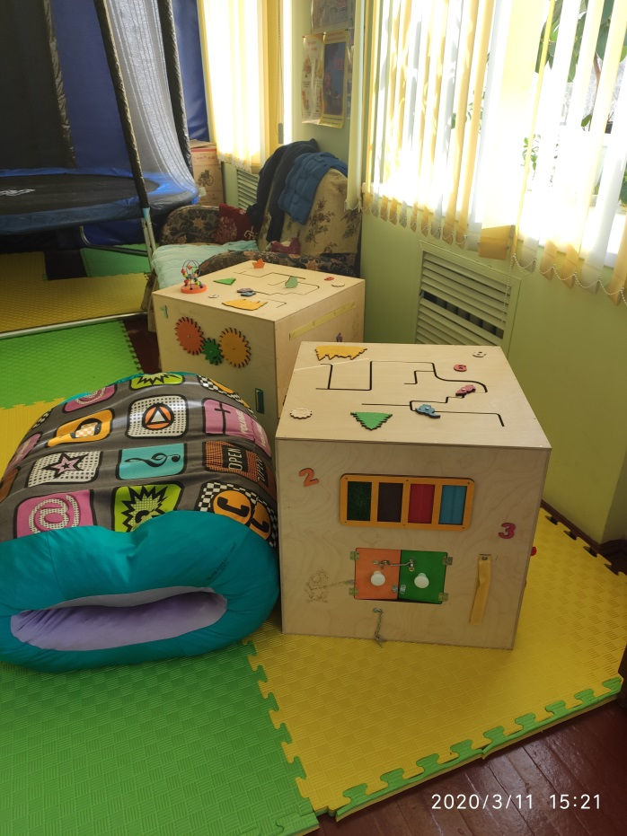 | 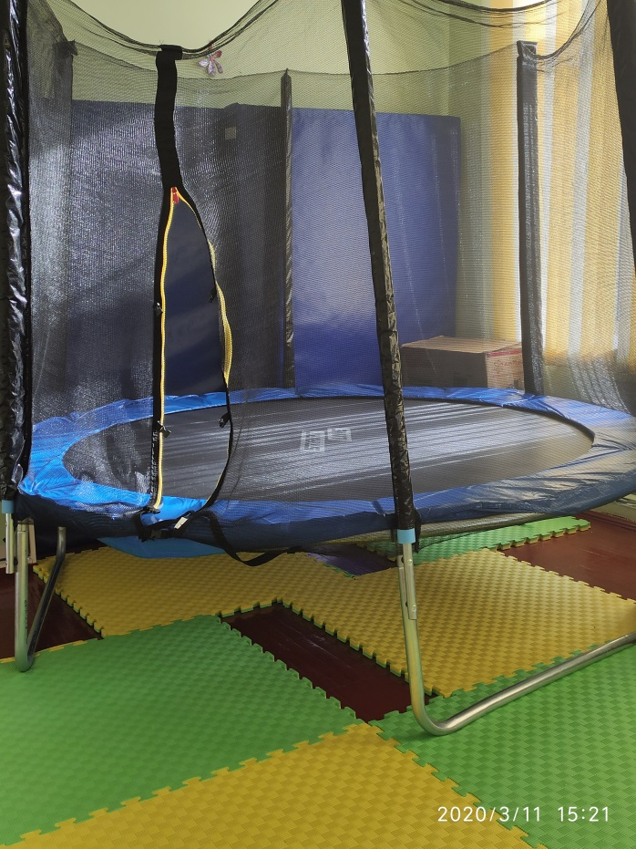
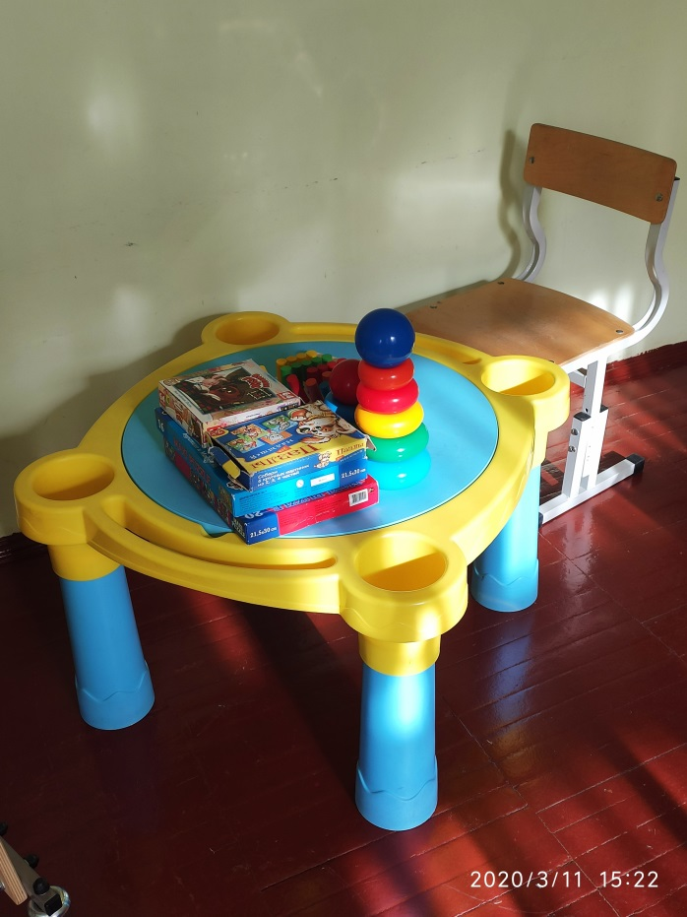 | 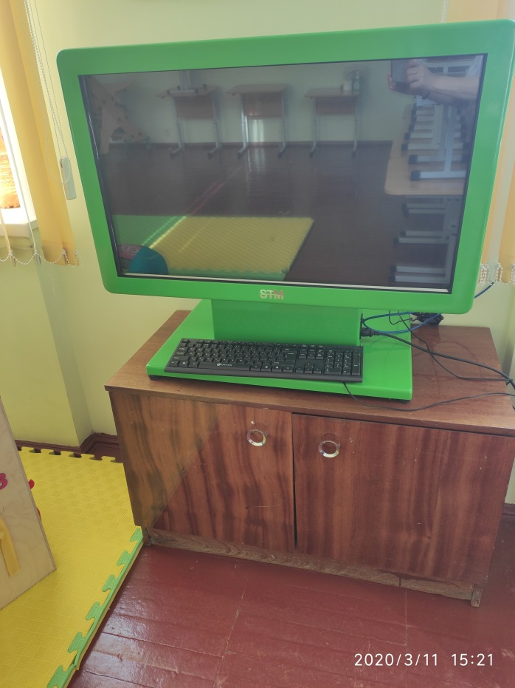
кабинет СБО

Обучение ребёнка ведению домашнего хозяйства является важным направлением подготовки к самостоятельной жизни. Благодаря занятиям по социально бытовому ориентированию реализуется возможность посильного участия ребёнка в работе по дому, воспитывается потребность устраивать свой быт в соответствие с общепринятыми нормами и правила. Поэтому на базе нашего образовательного учреждения есть замечательный учебный кабинет СБО.
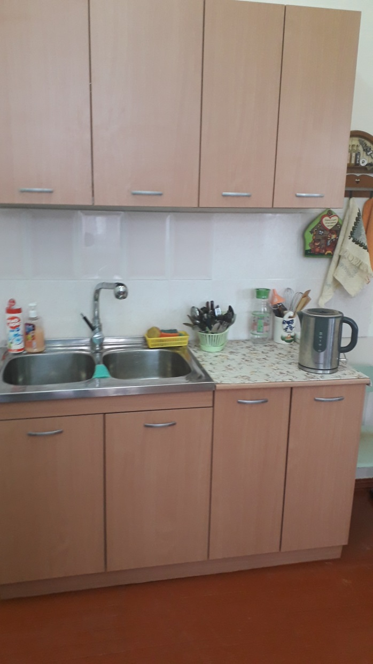 | 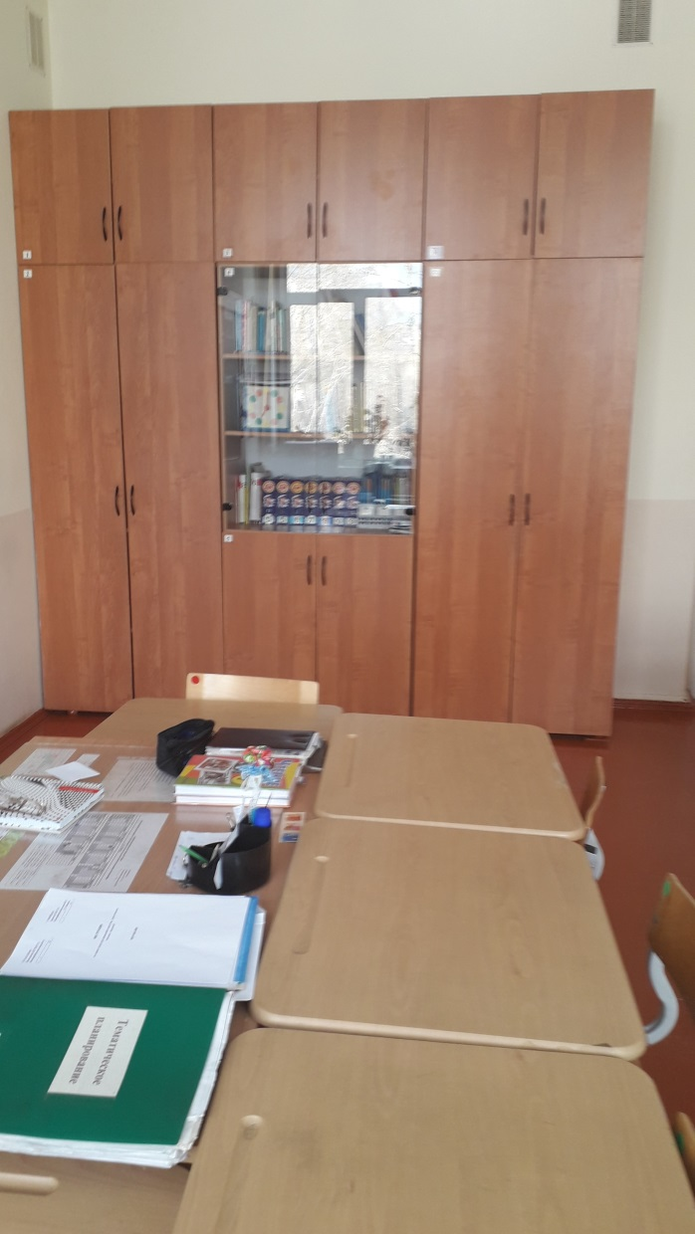
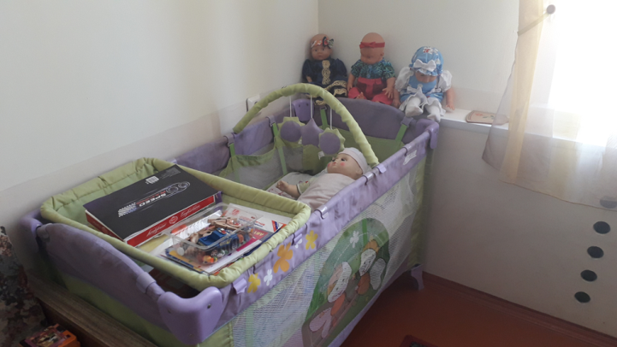 | 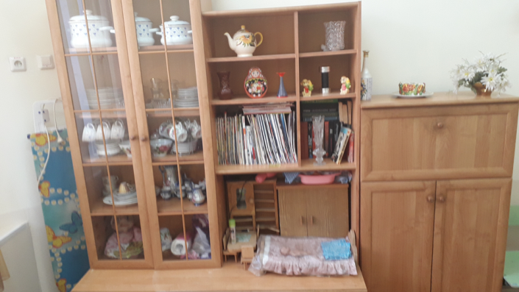
ТЕХНОЛОГИИ

Овладение трудовыми умениями, необходимыми в разных жизненных сферах: овладение умением адекватно применять доступные технологические цепочки и освоенные трудовые навыки для социального и трудового взаимодействия осуществляется в школьных мастерских.
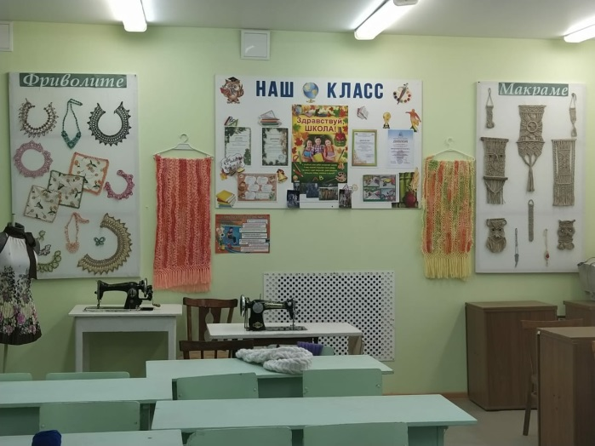 | 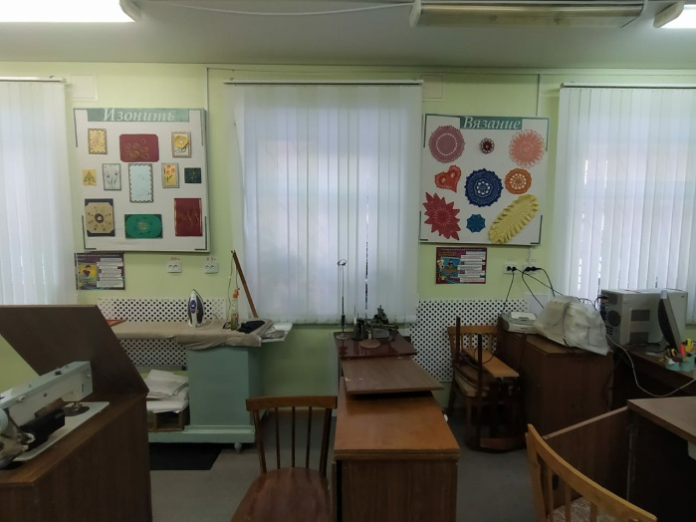
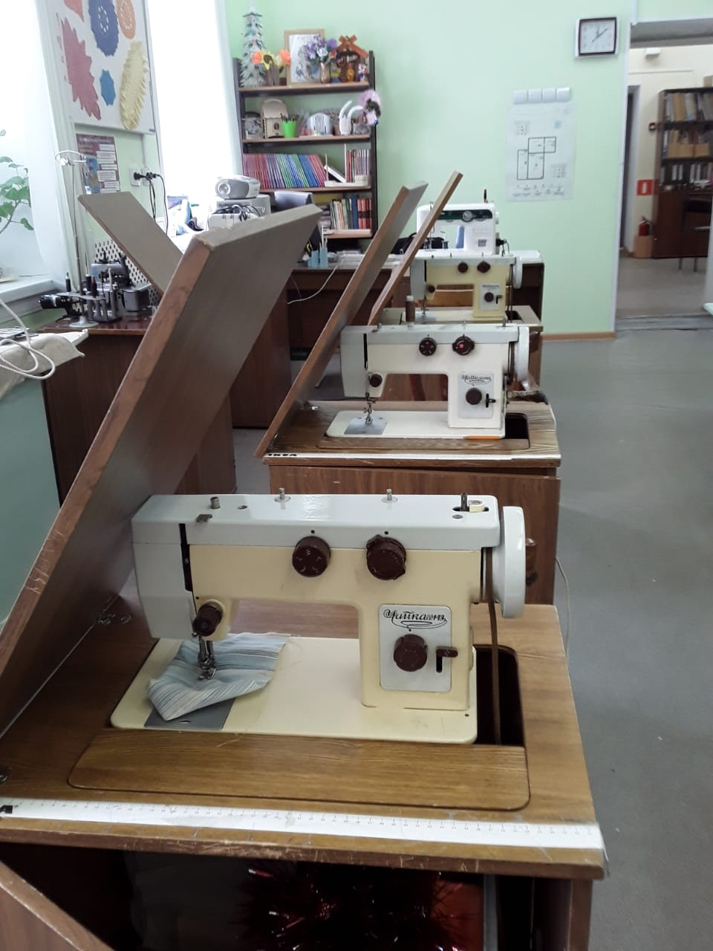 | 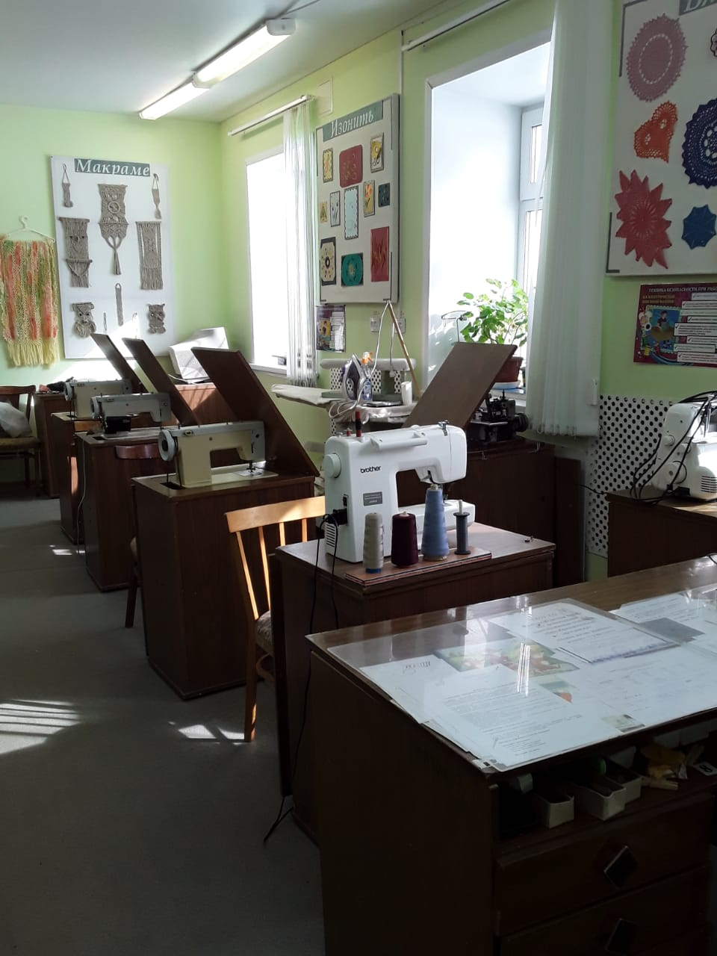
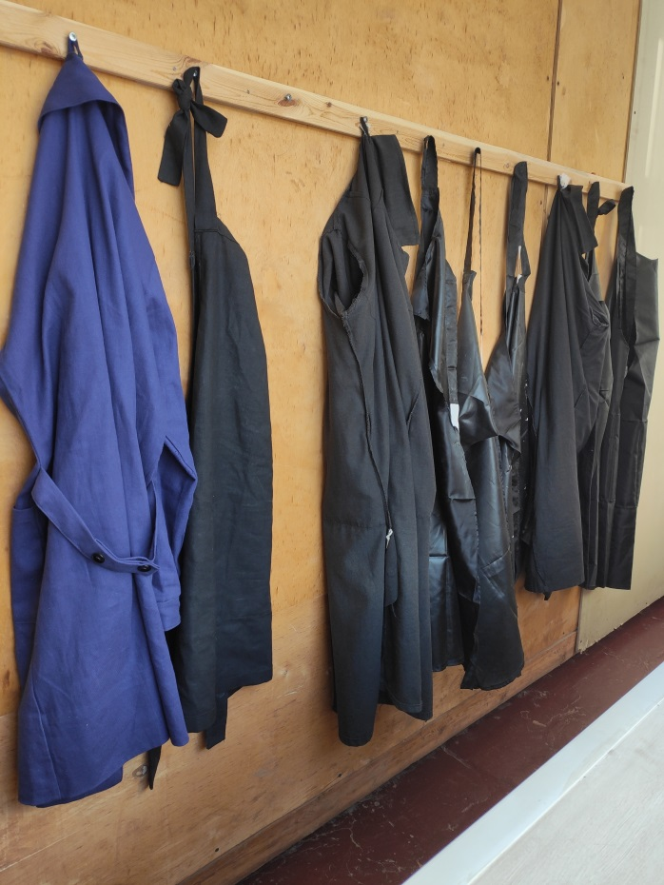 | 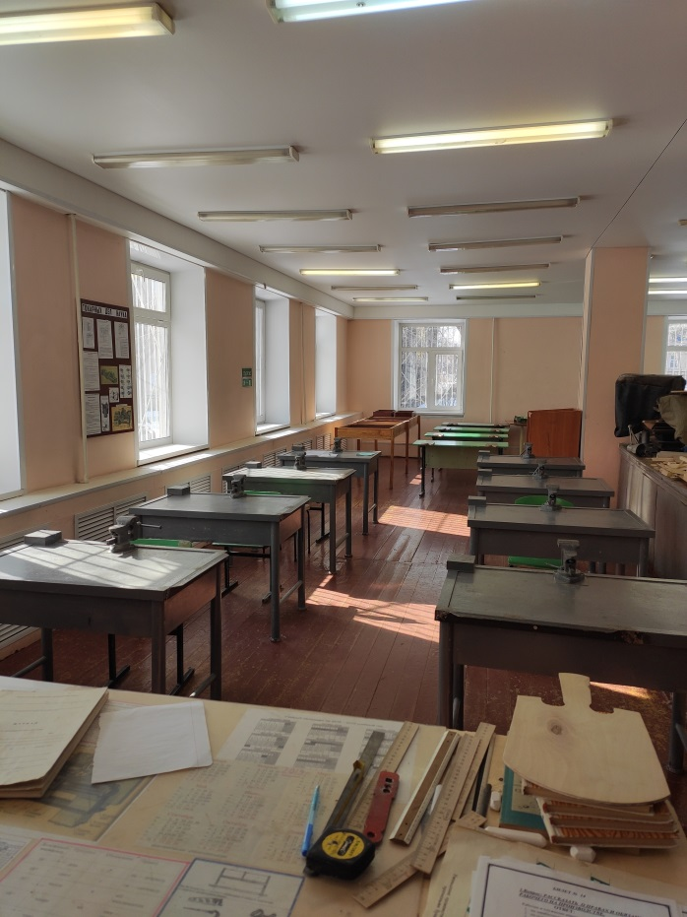
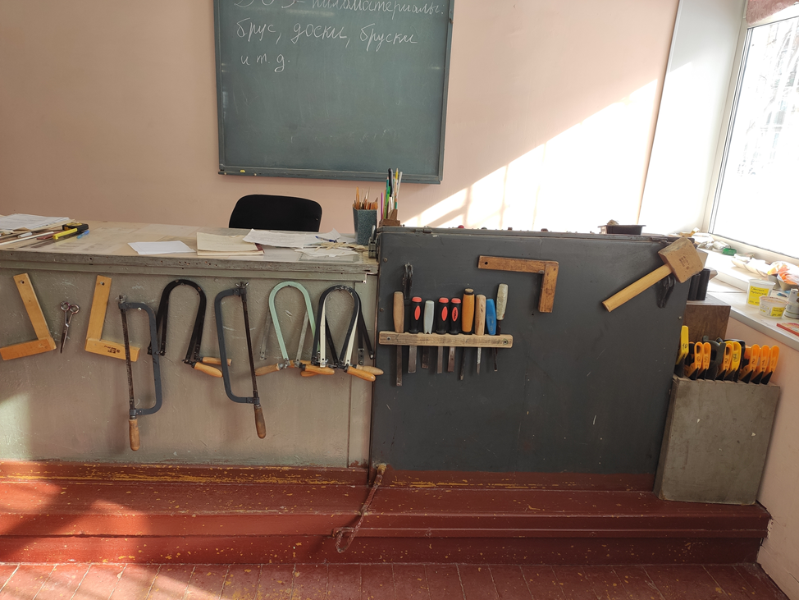
Искусство
(кабинет музыки)
 | 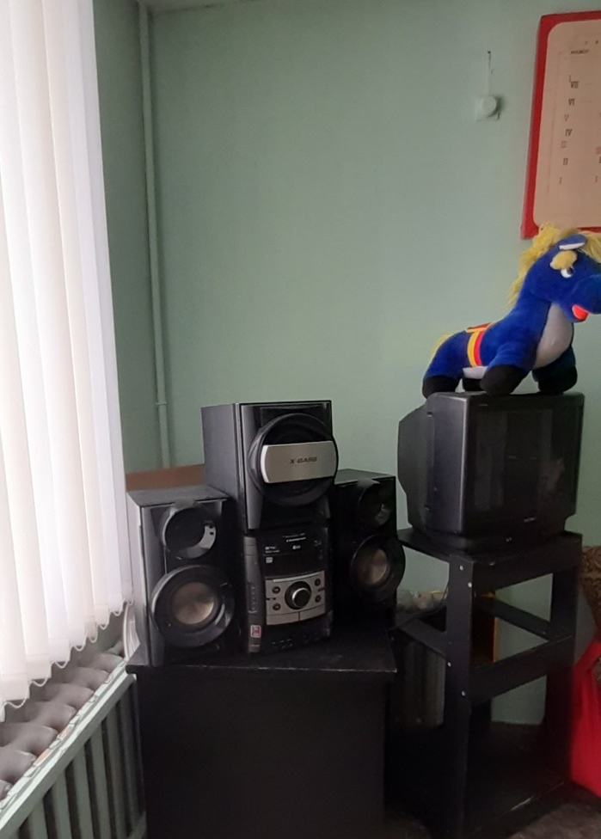
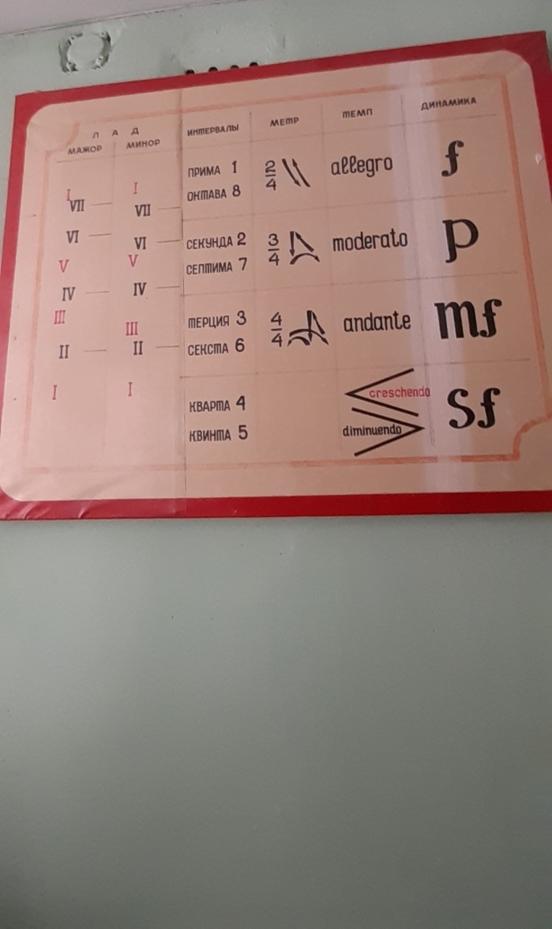 | 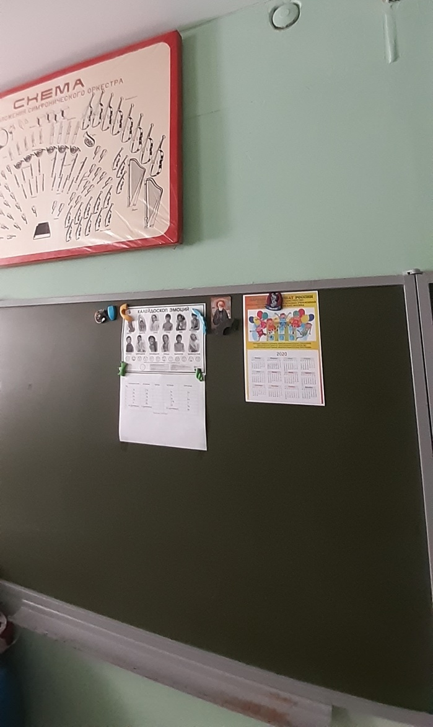
ФИЗИЧЕСКАЯ КУЛЬТУРА
Одним из важных направлений работы с ребёнком, является физическое развитие, которое происходит на занятиях по физкультуре. Для проведения уроков физической культуры и обеспечения внеурочной занятости детей в школе имеются спортивный зал, который оснащен необходимым спортивным оборудованием.
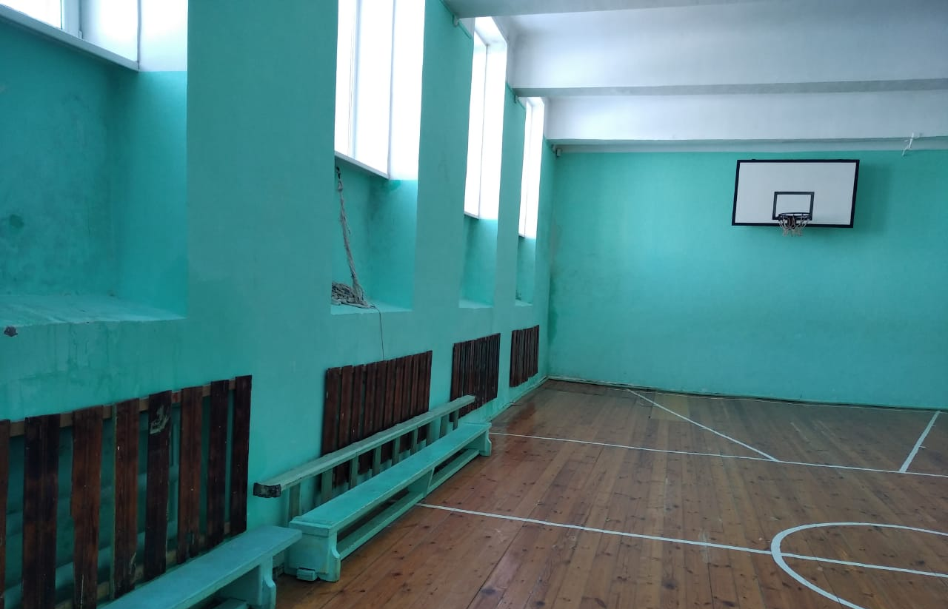
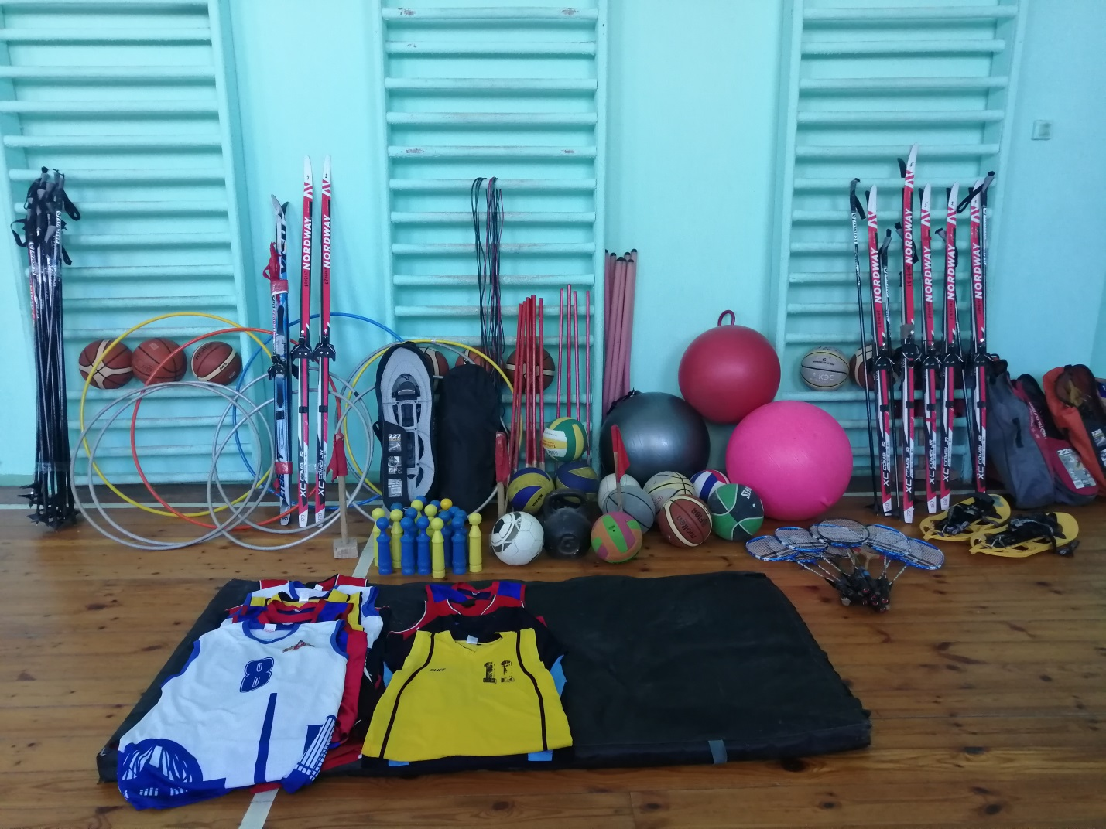
Кабинет логопеда

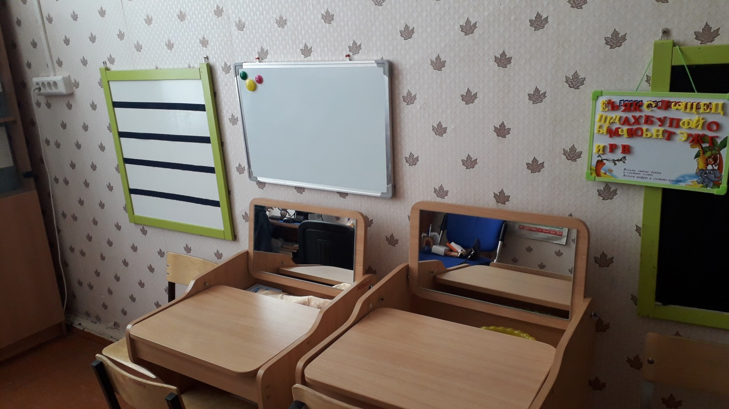
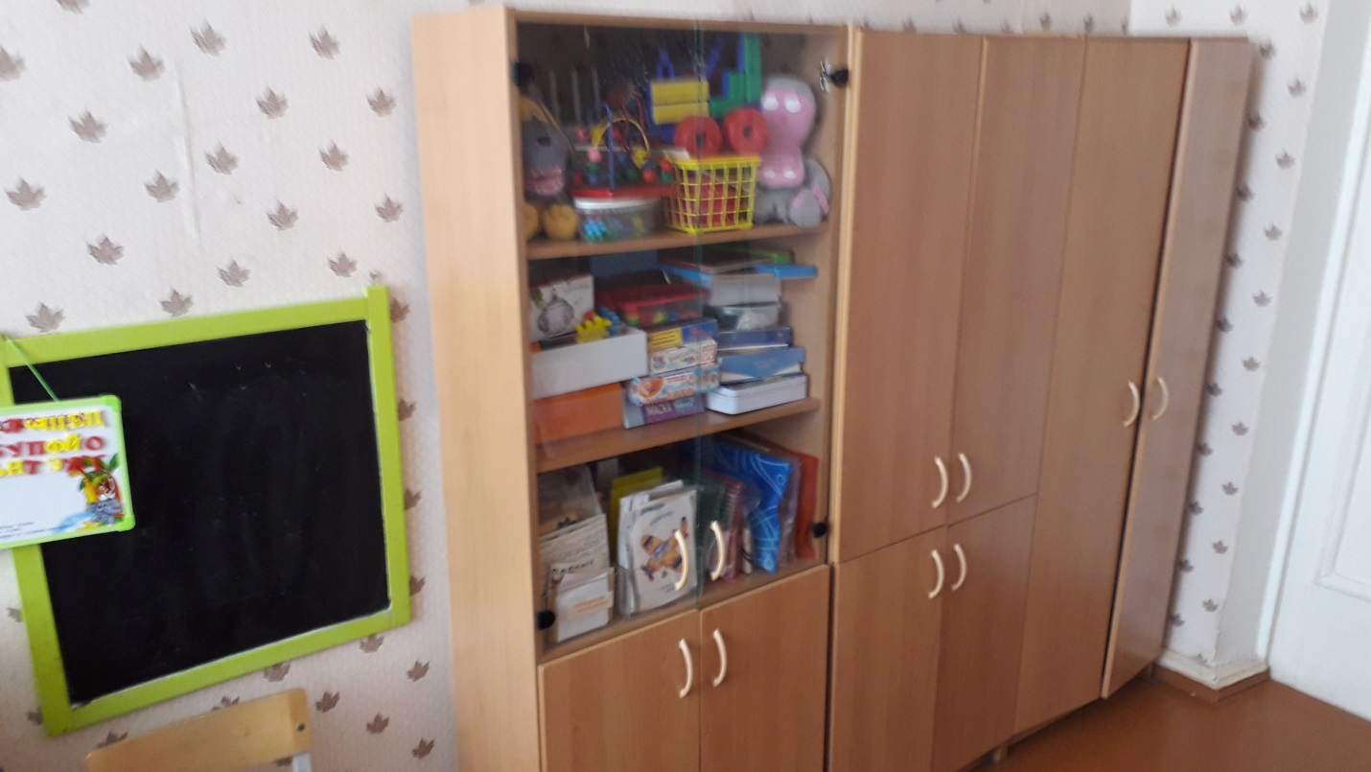
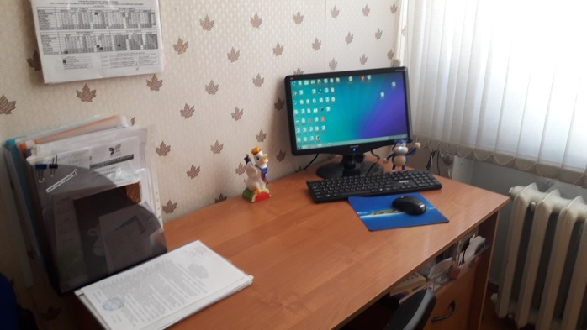 | 